Smlouva o dílo uzavřená podle ustanovení 631 a násl. Občanského zákoníku v platném znění mezi
Zdravotním ústavem se sídlem v Praze, Jasmínová 37, 106 00 Praha 1() zastoupeným ředitelkou MUDr. Vierou Šedivou, 1č:71009493,
bankovní spojení čilá. :2004830000/600 tel: 272653935, fax.: 272655589, e-mail: sekretariat.reditele@zupraha.cz dále jen objednatel na straně jedné
a
Jelínkem Petrem, Krynická 493/5, 180 00 Praha 8, lč: 71094482, DIČ: 0086010060892, bankovní spojení č. účtu 0000513083690257/0100 dále jen provozovatel na straně druhé o rozvozu biologického materiálu, výsledků vyšetření a odběrových souprav.
1.
Provozovatel bude provádět zejména tyto práce:
MUDr. Viera Šedivá | Petr Jelínek
ředitelka Zdravotního ústavu | provozovatel
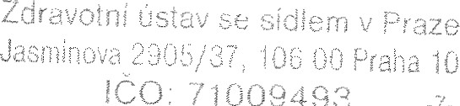
jízdy podle harmonogramu po Praze i mimo Prahu, svoz biologického materiálu z jednotlivých zdravotnických zařízení, rozvoz odběrových souprav a výsledků.
11. Provozovatel se zavazuje:
v případě nepřítomnosti nebo osobní nemožnosti ( např.dovolená, nemoc) zajistit vhodného zástupce, používat vlastní motorové vozidlo a zajistit na vlastní náklady veškeré související náležitosti (pojištění, opravy, dálniční známky), ujeté kilometry zapisovat do stanovených tiskopisů a před předáním účtárně odběratele je nechat ověřit u stanoveného zástupce objednatele, biologický materiál přepravovat v chladicích kabelách.
111.
Objednatel se zavazuje proplácet převodem na účet provozovatele částky 1().00 Kč za ujetý kilometr. Tato částka může být po dohodě zvýšena s ohledem na aktuální ceny pohonných hmot.
Tato smlouva se vyhotovuje ve dvou výtiscích, z nichž po podpisu jedno vyhotovení obdrží provozovatel a jedno objednatel,
Smlouva může být mimo dohodu smluvních stran vypovězena ve dvouměsíční výpovědní lhůtě, která začne běžet po doručení výpovědi druhé smluvní straně,

V Praze dne 1.9.2008

